Трое детей пострадали от электросамоката
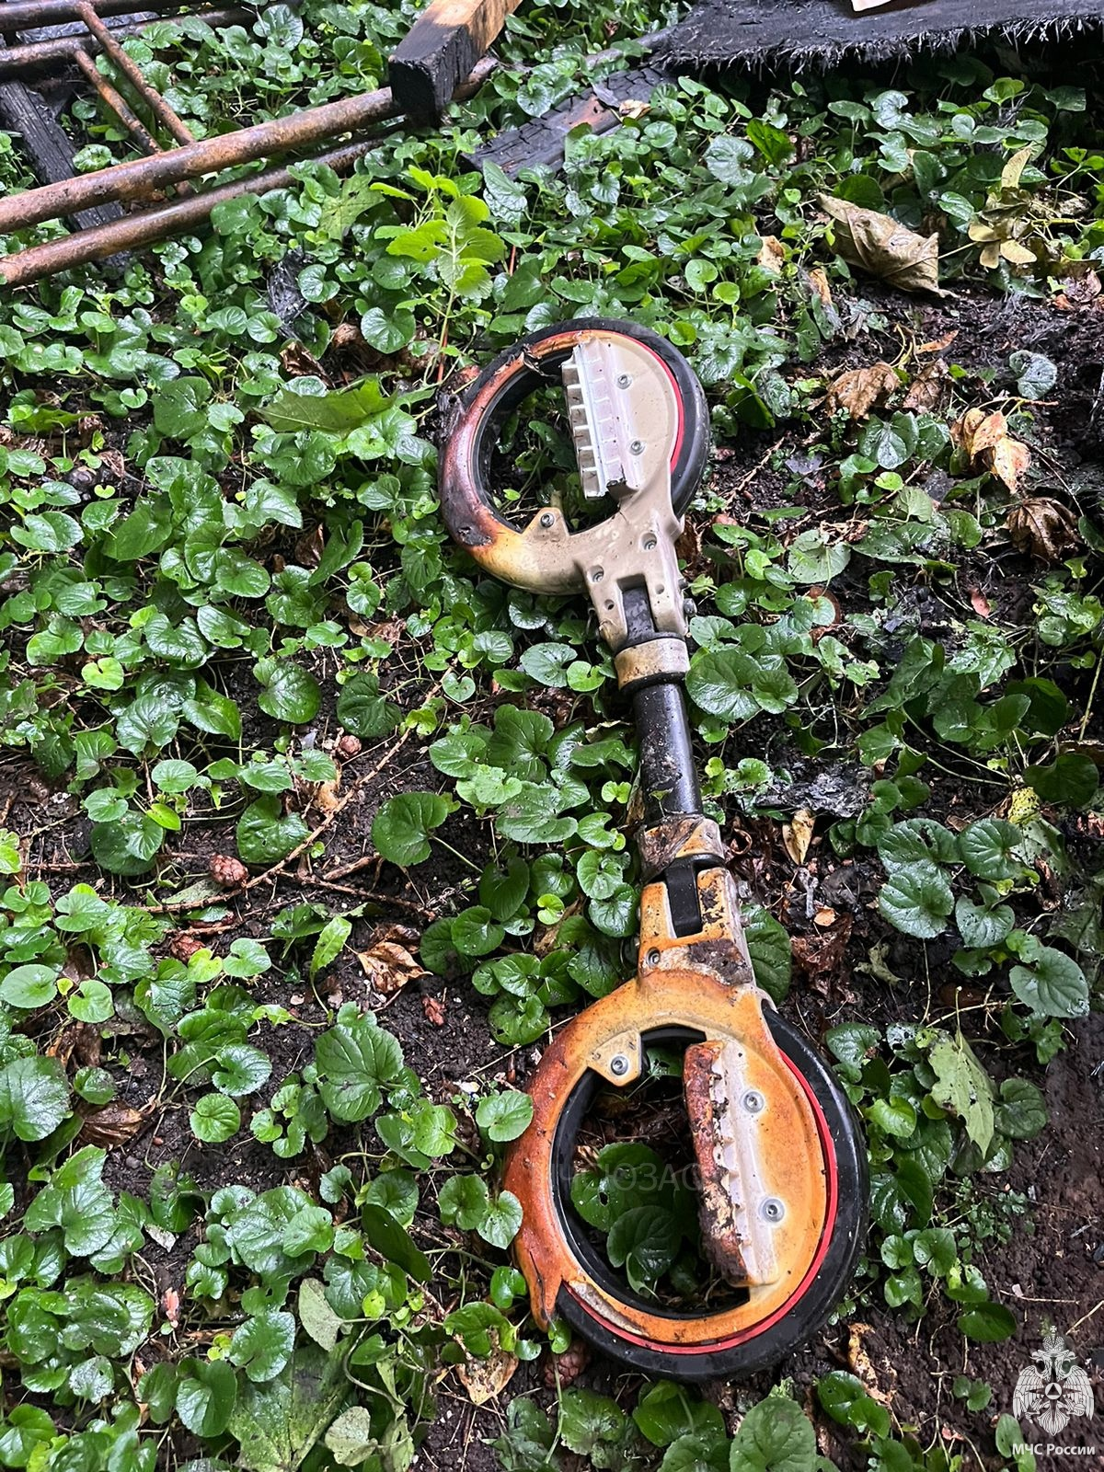
Средство передвижения загорелось в одной из столичных квартир.
Благодаря тому, что семья еще не спала, удалось избежать трагедии. Площадь пожара в трехкомнатной квартире не превысила 1 кв. м.
Дети 4 и 9 лет, а также 7-месячный малыш госпитализированы с ожогами верхних дыхательных путей.
Самые простые советы, которые помогут вам сохранить свое имущество и избежать более серьезных последствий от возможного пожара:
не храните, и не заряжайте свои электросамокаты на путях эвакуации;
постарайтесь выбрать место, где возможный пожар причинит минимум вреда и не сможет быстро распространиться;
не оставляйте в процессе заряда без присмотра, особенно на ночь;
приобретите огнетушитель, и противопожарное полотно, на котором можно хранить свой транспорт;
не будет лишним приобретение дымовых автономных извещателей, и пожарных краг, в которых, при необходимости, можно будет переместить горящее транспортное средство.
Ваша безопасность - ваша ответственность!

